Mise en place de l'activité

Ajouter une question (sur l'arrière de la carte) et une réponse (sur le dessus de la carte)
Aller dans l'onglet “Modifier les cartes” > Cliquer sur “Ajouter une question”
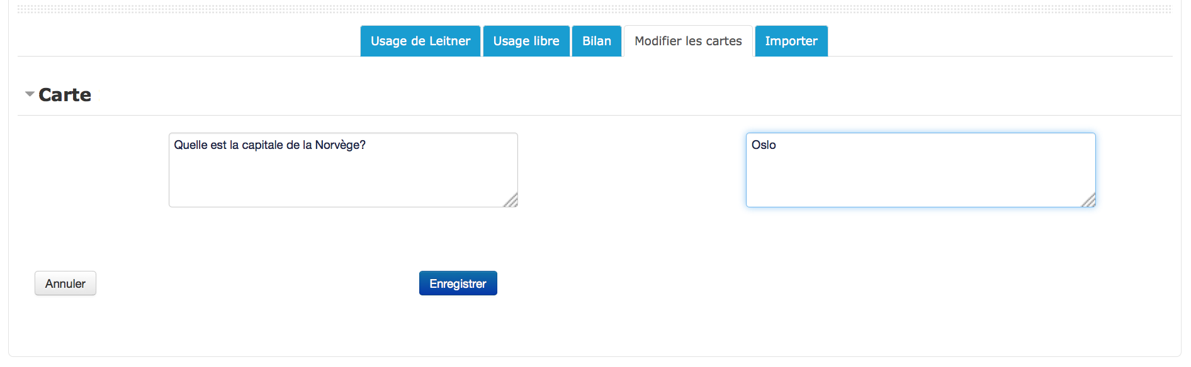
Ce que vous rédigez dans l'espace de gauche apparaitra au dos de la carte. Ex : “Quelle est la capitale de la Norvège?”
Ce que vous rédigez dans l'espace de droite apparaitra sur le dessus de la carte. Ex : “Oslo”

Vue d'ensemble des différentes cartes de mon jeu
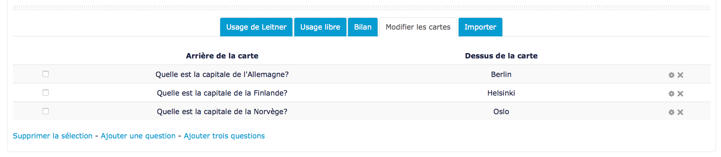
Les différentes cartes peuvent être modifiées en cliquant sur la roue crantée ou supprimées à l'aide de la petite croix à droite de chaque “ligne” correspondant à une carte.

Importer des questions
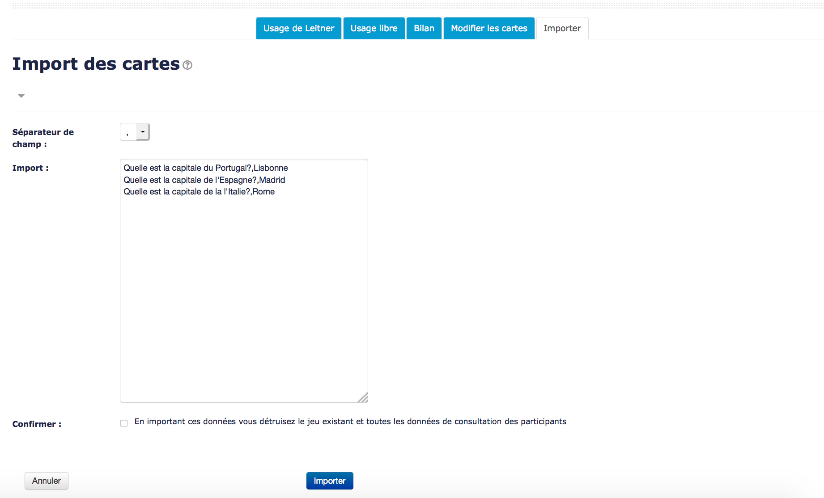
Cet écran permet d'intégrer simplement des questions et des réponses. Si vous disposez déjà d'un fichier texte contenant questions et réponses, il vous suffit de copier/coller le contenu du fichier dans l'espace. :!:Il est nécessaire de vérifier quel séparateur de champs vous avez utilisé.
Dans l'exemple ci-dessus, le séparateur de champs choisi est “,”. Chaque ligne correspond à une carte avec la question, le séparateur de champs“,” et la réponse.

